定位
通用分布式通信协议，作用类似于webservice，对webservice没有深入了解，应该是基于http、XML，有着较复杂的协议，直接面向协议开发较难，一般是用第三方框架（深入掌控的条件高，成本高）。我自己设计的通用访问协议，比较简单，更加面向对象，中高级程序员就可以直接基于协议开发SDK，可以完全掌控底层实现，初、中级程序员几乎不需培训就可以灵活应用；另一方面，基于通用访问协议的通用访问工具可以让程序很透明，能看能摸，在调试，测试，部署方面都能大大大大的提高开发人员、测试人员、工程人员的效率。

以往开发分布式应用，每个设备间交互都定义了各种各样奇葩低效报文头、功能码、结构体，相比基于通用访问协议的SDK + 通过对象及成员去定义“直接描述业务的协议”，效率相差太多，前者像是在雨天泥泞的道路上行走，后者像是在蓝天白云的高速公路上开车奔驰。

后面的接口明细是用TCP方式传输的，要演化UDP/HTTP版本都很不难。

开发示例
环境监测工具， 界面如下
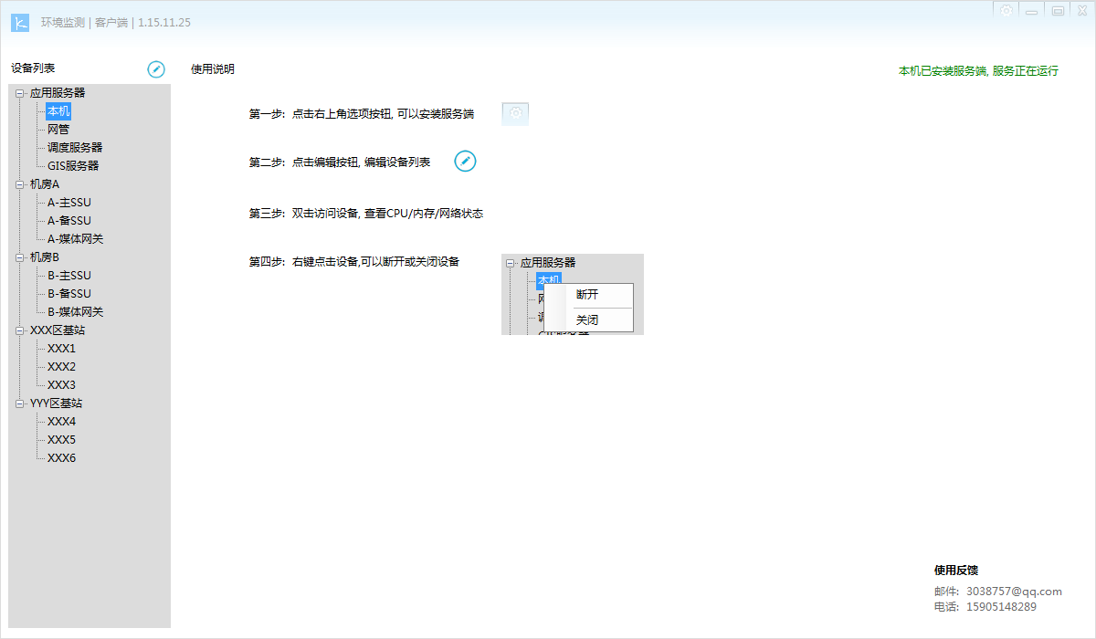
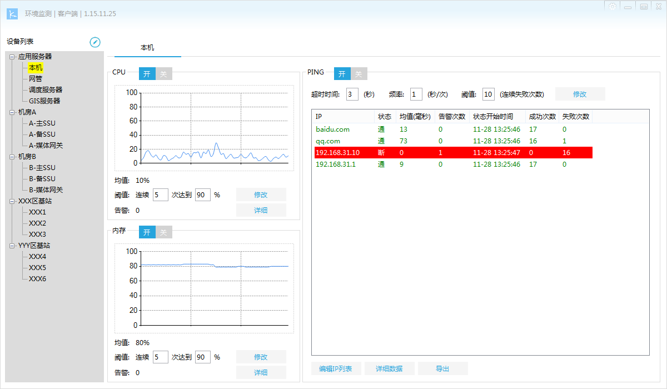
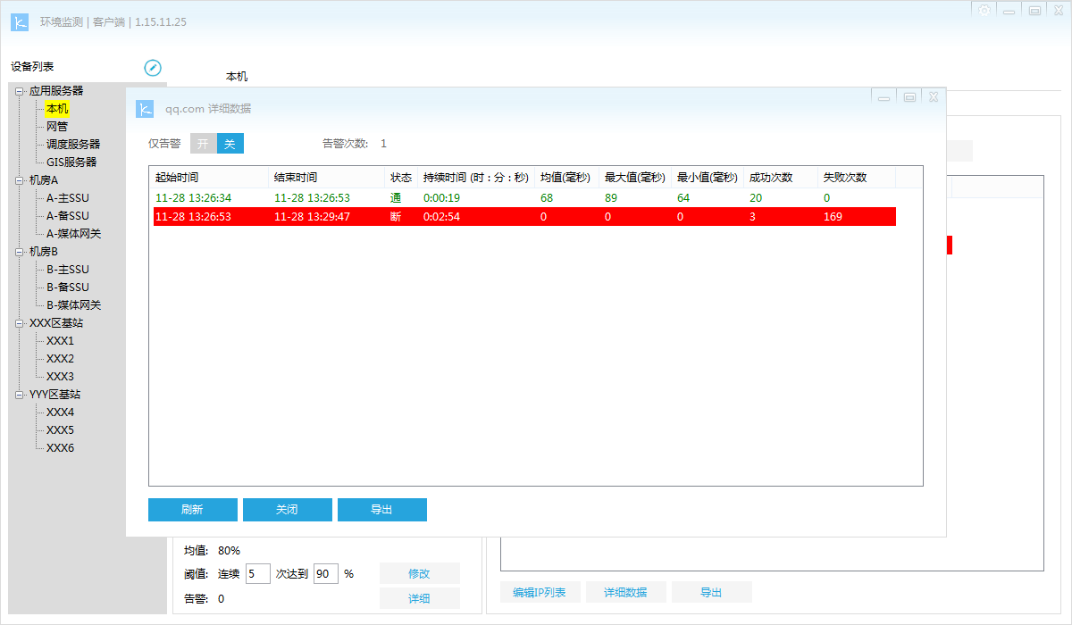
客户端与服务端的协议, 通过通用访问工具体现如下

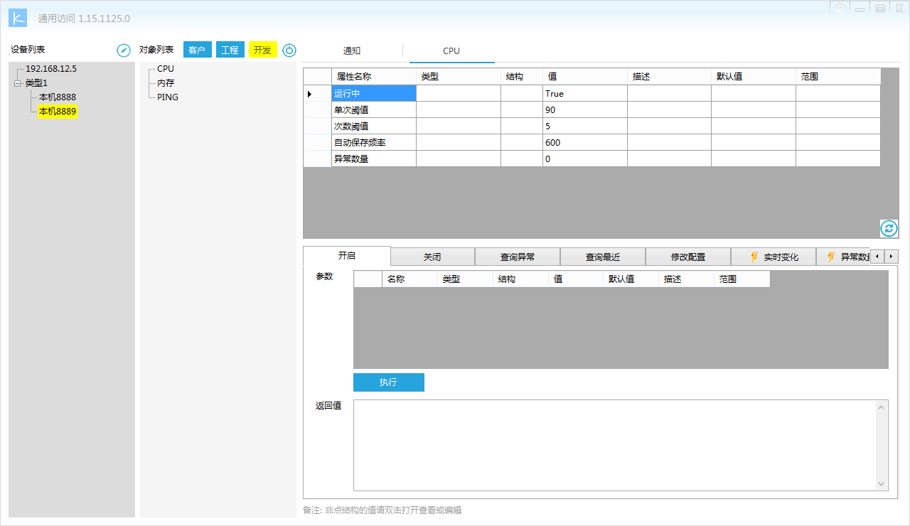
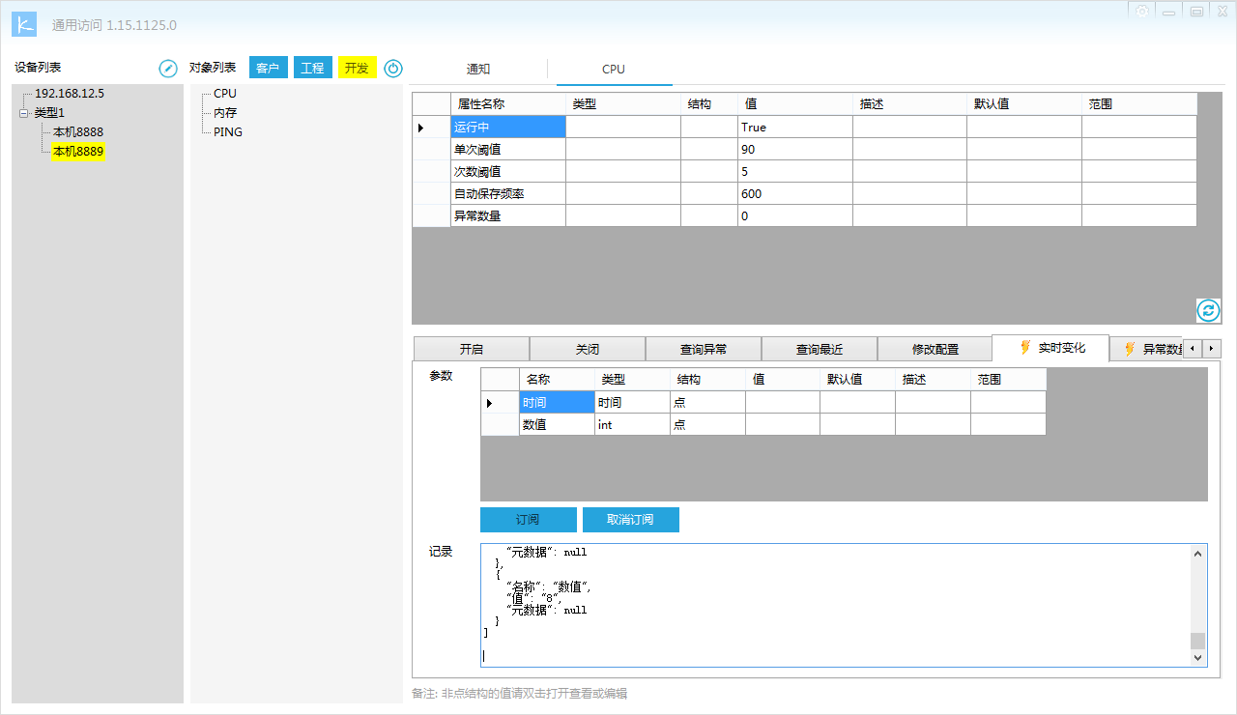
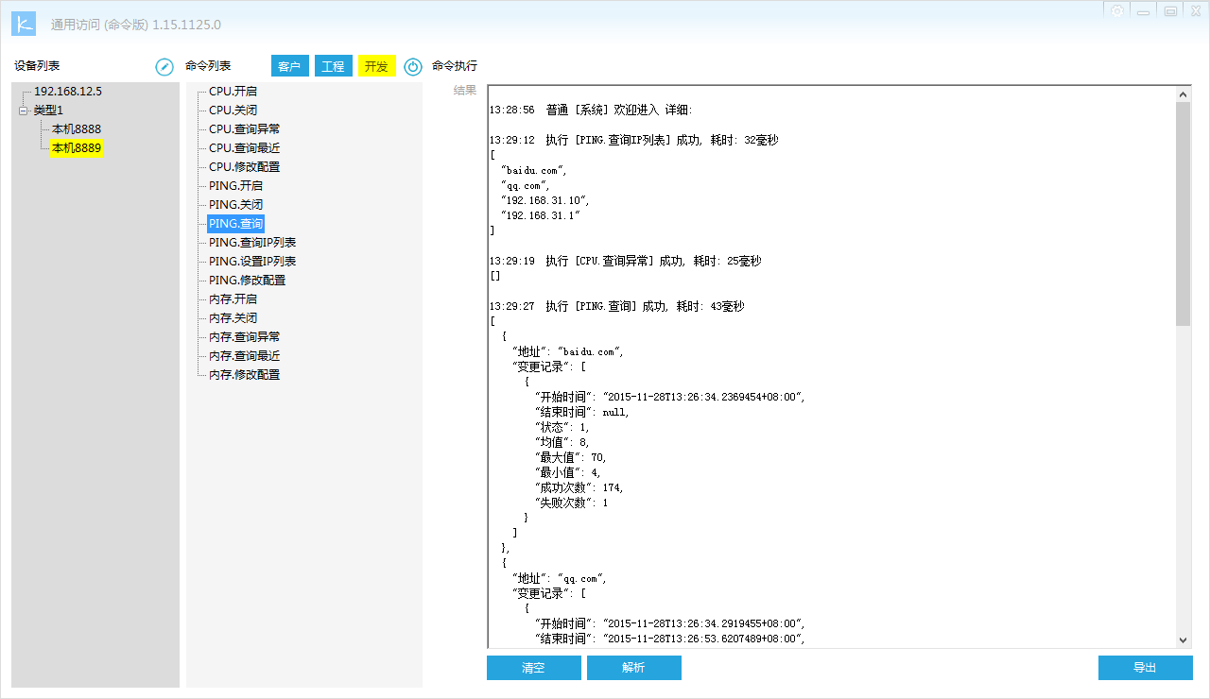
日志
4天

接口明细
传输
TCP + 报文头
HTTP版本暂未同步

报文头格式
字段 | 类型 | 长度(字节) | 说明
起始标识 | Byte[] | 2 | 固定为0xAAAA，用于识别报文开始
报文内容长度 | Int32 | 4 | 余下所有字段长度
功能标识 | Int16 | 2 | 用于识别报文类型
发送方事务标识 | Int32 | 4 | 由发送方指定。当会话类型为请求型时，用于区别发送方的不同请求；当会话类型为通知型时，固定为0。
接收方事务标识 | Int32 | 4 | 由接收方指定。当会话类型为请求型时，用于区别接收方的不同请求，特别的，会话开始的第一条报文，发送方的该字段填0；当会话类型为通知型时，固定为0。

报文内容采用json格式

功能码
功能 | 码
接收广播 | 0
查询对象列表(终端请求) | 1
查询对象列表(设备响应) | 2
查询对象明细(终端请求) | 3
查询对象明细(设备响应) | 4
执行对象方法(终端请求) | 5
执行对象方法(设备响应) | 6
心跳 | 7
订阅事件 | 8
取消订阅事件 | 9
接收事件 | A
查询属性值(终端请求) | B
查询属性值(设备响应) | C

接收广播
通知: {重要性(普通/重要/严重), 对象, 概述, 详述, 角色(1:工程/2:开发/4:客户 (表示对外抽象接口, 通常以协议方式存在))}

查询对象列表
请求: 无
响应: [{名称, 分类, 角色}]

查询对象明细
请求: {对象名称}
响应: {属性列表[{名称, 元数据, 角色}], 方法列表[{名称, 形参列表[{名称, 元数据}, 角色], 返回值元数据}], 事件列表[{名称, 形参列表[{名称, 元数据}], 角色}]}

元数据: {类型, 结构(点/行/列/表), 描述, 默认值, 范围, 子成员列表[{名称, 元数据}]}

执行方法
请求: {对象名称, 方法名称, 实参列表[{名称, 值}]}
响应: {成功, 描述, 返回值}

查询属性值
请求: {对象名称, 属性名称}
响应: {成功, 描述, 返回值}

订阅事件
通知: {对象名称, 事件名称}

取消订阅事件
通知: {对象名称, 事件名称}

接收事件
通知: {对象名称, 事件名称, 实参列表[{名称, 值}]}

心跳
通知: 10秒一次

注: 双方互发

